De schrijver van onderstaand gedicht is wereldberoemd geworden door zijn roman “Le Grand Meaulnes” over de zoektocht naar ware liefde en de verloren jeugd.
Alain-Fournier (1886-1914) schreef het boek in 1913 een jaar voordat hij sneuvelde bij Verdun, ook later in de eerste wereldoorlog een slagplaats.
Zijn zwager Jacques Rivière publiceerde in 1924 nagelaten werk, waaronder enkele gedichten.
Hieronder beschrijft de dichter een lenteavond na de regen, waar hij zijn geliefde verwacht in een idyllische omgeving. Voor uw bloemlezer zijn regen en bloemenlucht boven de regels waarneembaar.
Het nagelaten werk draagt als titel “Miracles”; hier is de tekst overgenomen uit de “22e édition”(1946).

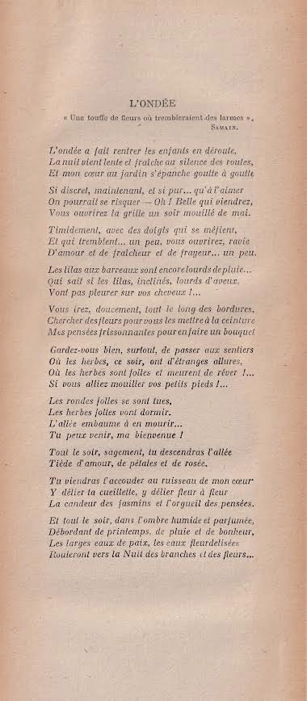

DE STORTBUI
‘Een tuiltje bloemen waarin tranen zouden trillen’ - Samain.

De stortbui zorgt ervoor dat de kinderen naar binnen stormen,
De nacht komt zacht en fris langs de stille wegen,
En mijn hart geeft zich beetje bij beetje aan de tuin,

Zo bescheiden nu en zuiver dat je zou kunnen wagen
Het lief te hebben - o schone, die zal komen,
Jij zult het hek openen op een doorweekte avond in mei.

Voorzichtig met aarzelende, bevende vingers
Open je het hek….iet of wat verrukt
Van liefde, frisheid, en huiver…iet of wat.

De seringen die hangen aan de spijlen zijn nog zwaar van de regen
Wie weet of zij hun liefdesboodschap
Niet zullen uitstorten als tranen op je haar!...

Je gaat langzaam langs de perken
Bloemen zoeken om je mee te omgorden
Mijn rillende gedachten om ervan een boeket te maken

Pas goed op en ga vooral niet op die paadjes lopen
waar de kruiden vanavond vreemde plannen hebben,
waar zij dwaas zijn en verlangen te dromen,
als je gaat pootjebaden
De wilde vlagen zijn nu stil,
De wilde kruiden gaan te rusten,
De laan geurt bedwelmend
nu kun je komen, mijn welbeminde!

De hele avond loop je kalm langs de laan,
Loom van liefde, bloemblad en dauw.

Je legt je neer aan de beek van mijn hart
om er je boeket los te maken, uit te strooien een voor een
de heerlijkheid van de jasmijnen en de hoogmoed van de viooltjes.

En heel de avond in de schaduw van de zware geur,
Overlopend van lente, regen en geluk
Brengt het vredige kalme water, met leliebladen bestrooid
Takjes en bloemen naar de Nacht.

Pseudoniem van Henri-Alban Fournier.
“no pun intended”
De aangehaalde dichter is Albert Samain (1858-1900) een symbolist; de bron van het citaat heb ik niet kunnen achterhalen .

